Musteraufgabe „Zinssatzbestimmung bei Darlehen“:
Der folgende Kontoauszug stellt (vereinfacht) die Situation bei einem Darlehensvertrag dar.

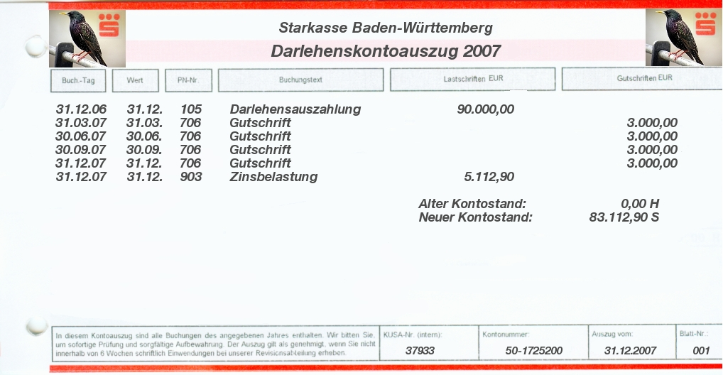
Hinweise zur Zinsberechnung im deutschen Bankwesen:
Bestimme den Zinssatz des Darlehensvertrages aus den Angaben des Kontoauszuges!
- Im Gegensatz zur üblichen Praxis werden bei der obigen Aufgabe die Darlehenszinsen erst am Jahresende belastet.
(Üblich ist eine dreimonatige oder sogar monatliche Zinsbelastung, was aufgrund des Zinseszinseffektes den Kredit verteuert.)
- Für die Berechnung der Zinsbelastung ist nicht der Buchungstag, sondern der so genannte Wertstellungstag (Wert) von Bedeutung.
- Der Wertstellungstag zu Beginn wird nicht mit gerechnet. So entspricht beispielsweise ein Darlehen vom 25.03. bis zum 28.03. des gleichen Jahres genau 3 Zinstagen.
- Das Bankjahr dauert nach der deutschen Zinsberechnungsmethode 360 Tage. Jeder Monat wird hierbei mit 30 Tagen gerechnet.
- Der 31. eines Monats mit dem 30. gleichgesetzt wird.
- Auch im Februar wird mit 30 Zinstagen gerechnet. (Der Zeitraum vom 28. Februar bis zum 1. März entspricht genau drei Zinstage.)

Lösung:

Vorüberlegungen:
- Erfolgen bei einem Darlehen innerhalb des Jahres keine Rückzahlungen, wächst bei einem Zinssatz von p% das Darlehen auf das -fache.
So wird z. B. bei einem Zinssatz von 3% aus der Kreditsumme K nach einem Jahr der Wert . Die Zahl 1,03 wird hierbei als Wachstumsfaktor bezeichnet.
- Werden innerhalb eines Zinsjahres Darlehensraten zurück bezahlt, kann man dies bei der Zinsberechnung zunächst ignorieren. Die Korrektur erfolgt durch Zinsgutschrift für die eingezahlten Geldbeträge.
- Die erste Ratenzahlung von 3.000,00 € führt auf diese Art zu einer Zinsgutschrift von . (Diese Rate wirkt sich nur für ein dreiviertel Jahr zinsmindernd aus – daher der Faktor 0,75.) Entsprechend erfolgt für vierte Darlehensrate am 31.12. keine Zinskorrektur.
- Aus den obigen Überlegungen ergibt sich eine (lineare) Gleichung, die sich z. B. mit einem grafikfähigen Taschenrechner grafisch lösen lässt.
Tipp: Subtrahiere zuvor auf beiden Seiten der Gleichung den Restdarlehensbetrag – dann läuft dies auf den Schnitt einer Geraden mit der x-Achse hinaus. Wähle als Lösungsvariable den Wachstumsfaktor, dann muss dieser etwas größer sein als 1,0. Aus dem Nachkommaanteil lässt sich anschließend der Darlehenszinssatz ablesen.

Ansatz:
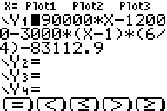
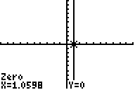

Tastenfolge für die Anzeige des rechten Bildes beim TI 83 Plus:
2nd / CALC / 2:Zero / Left Bound: 0 / Enter / Right Bound: 2 / Enter / Enter

Antwort: Die Starbank Baden-Württemberg verlangt für das Darlehen einen Jahreszinssatz von 5,98%.

